**Авхимович Тадей Аврамов (Auchimowicz Tadeusz)**

3 июля 1798 г – крещение (НИАБ 136-13-894, лист 36, №30/1798-р (ориг)), (РГИА 823-2-18, лист 264об,№30/1798-р (коп)).

**НИАБ 136-13-894:** Лист 36. **Метрическая запись №30/1798-р (ориг).**

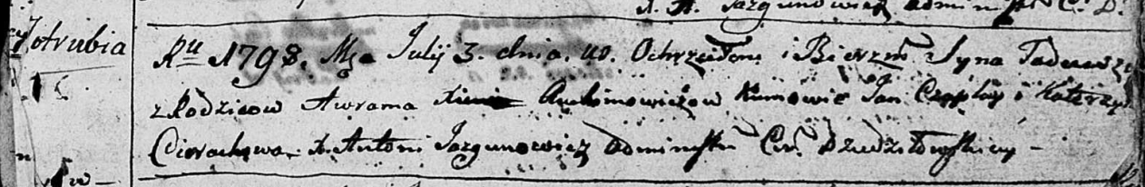

Дедиловичская Покровская церковь. 3 июля 1798 года. Метрическая запись о крещении.

Auchimowicz Tadeusz – сын родителей с деревни Отруб.

Auchimowicz Awram – отец.

Auchimowiczowa Xienia – мать.

Czaplay Jan - кум.

Cierachowa Katerzyna - кума.

Jazgunowicz Antoni – ксёндз.

**РГИА 823-2-18:** Лист 264об. **Метрическая запись №30/1798-р (коп).**

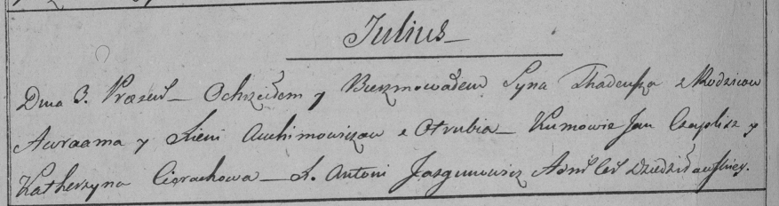

Дедиловичская Покровская церковь. 3 июля 1798 года. Метрическая запись о крещении.

Auchimowicz Thadeusz – сын родителей с деревни Отруб.

Auchimowicz Awraam – отец.

Auchimowiczowa Xienia – мать.

Czaplay Jan – кум.

Cierachowa Katerzyna – кума.

Jazgunowicz Antoni – ксёндз.